Лабораторна робота
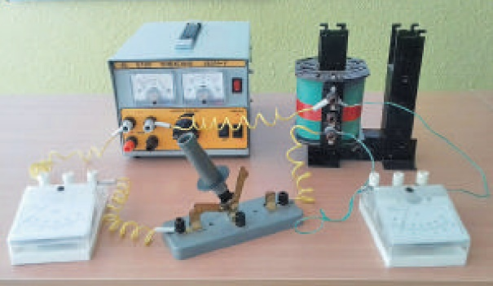
Тема. Вимірювання індуктивності котушки.
Мета: експериментально визначити індуктивність котушки; переконатися на досліді, що індуктивність котушки суттєво залежіть від наявності осердя.
Обладнання: регульоване низьковольтне джерело змінної напруги, вольтметр і міліамперметр змінного струму, мультиметр, котушка з осердям, ключ, з'єднувальні проводи.

Хід роботи
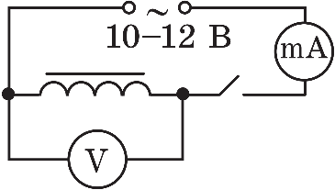
1. Складіть електричне коло за поданою на рисунку схемою.
2. Вимкніть ключ і приєднайте коло до джерела змінної напруги.
3. Увімкніть джерело змінної напруги, установіть регулятор на нульову позначку, замкніть ключ.
4. Поступово збільшуючи напругу, виміряйте силу змінного струму за трьох значень напруги.
5.Обчисліть за формулою індуктивний опір котушки${ X}_{L}$:${ X}_{L}=\frac{U}{I}$ та його середнє значення $X_{Lс}$
6. Обчисліть за формулою індуктивність котушки $L_{ }: L_{ }=\frac{X_{L}}{2πν}$ , де ν=50 Гц.
Номер досліду | $$R, Ом$$ | $$U, В$$ | I,$А$ | $$X_{L}, Ом$$ | $$X_{Lс}, Ом$$ | $$L_{с}, Гн$$
1 | 60 | 4 | 0,145
2 | 60 | 8 | 0,34
3 | 60 | 10 | 0,375

7. Розімкніть коло, вставте в котушку осердя і повторіть дії, описані в пунктах 4, 5,6 для котушки з осердям.

Номер досліду | $$R, Ом$$ | $$U, В$$ | I,$А$ | $$X_{L}, Ом$$ | $$X_{L}, Ом$$ | $$L_{с}, Гн$$
1 | 60 | 5 | 0,08
2 | 60 | 9 | 0,14
3 | 60 | 11 | 0,165
Місце для обчислень:
8. Порівняйте індуктивність в обох випадках і зробіть висновок.
Висновок
______________________________________________________________________
______________________________________________________________________
______________________________________________________________________
______________________________________________________________________
______________________________________________________________________
______________________________________________________________________

